DAVEK NA DODANO VREDNOST
KUPONI

Podrobnejši opis

2. izdaja, AVGUST 2019
KAZALO

1.0 DDV OBRAVNAVA KUPONOV 3
2.0 DEFINICIJA IN VRSTE KUPONOV 3
3.0 ENONAMENSKI KUPON 4
3.1 Prenos (prodajo) enonamenskega kupona opravi davčni zavezanec v svojem imenu 4
3.2 Prenos (prodajo) enonamenskega kupona opravi davčni zavezanec v tujem imenu 6
3.3 Prenos (prodaja) enonamenskega kupona opravi davčni zavezanec v svojem imenu, dejansko izročitev blaga/storitve v zameno za ta kupon opravi drug davčni zavezanec 7
3.4 Uporaba splošnih določb ZDDV-1 8
3.5 Pregled DDV obveznosti glede na datum izdaje enonamenskega kupona 8
4.0 VEČNAMENSKI KUPON 9
5.0 VPRAŠANJA IN ODGOVORI 11

1.0 DDV OBRAVNAVA KUPONOV

Uporaba kupona pri obdavčljivi transakciji lahko vpliva na davčno osnovo, trenutek obdavčitve transakcije in v nekaterih primerih čezmejnega poslovanja celo na kraj obdavčitve. V nekaterih državah članicah so bile najpogostejše vrste kuponov obdavčene ob izdaji, v drugih državah ob njihovem unovčenju. To je povzročalo negotovost za davčne zavezance pri čezmejnih in verižnih transakcijah trženja kuponov. Različna obdavčitev z vidika DDV je v državah članicah povzročala težave, kot sta dvojna obdavčitev ali neobdavčitev.

Z namenom enotnih pravil glede DDV obravnave kuponov in reševanjem osnovnega vprašanja, kdaj bi morale biti obdavčene transakcije v zvezi s kuponom, so bile z Direktivo Sveta (EU) 2016/1065¹ (v nadaljevanju Direktiva o kuponih) sprejete določbe, ki so povzete v Zakonu o davku na dodano vrednost – ZDDV-1².

Te določbe se nanašajo samo na kupone, ki se lahko unovčijo za dobavo blaga ali opravljanje storitev. Uporabljajo se le za kupone, izdane po 31. 12. 2018 (od vključno 1. 1. 2019 dalje). To pomeni, da je od 1. 1. 2019 za pravilno obravnavo DDV transakcije v zvezi z enonamenskim kuponom treba pridobiti podatek o datumu izdaje kupona (če ta datum ni naveden na kuponu).

Določbe glede kuponov ne zadevajo instrumentov, ki imetniku zagotavljajo popust ob nakupu blaga ali storitev, ne zagotavljajo pa mu pravice do prejetja takšnega blaga ali storitev, kot na primer:
- kupon za popust, ki kupcu omogoča nakup blaga po nižji ceni (v določenem odstotku ali znesku). Popust je dogovorjen med davčnim zavezancem-prodajalcem in njegovim kupcem. Če prodajalec kupcu na podlagi predloženega kupona na računu obračuna popust, se tako odobreni popust ne všteva v davčno osnovo (zmanjšuje davčno osnovo);
- kupon za popust, ki vključuje povračilo, ki ga proizvajalec/distributer, ki izda kupon za popust, zagotovi trgovcu na drobno, da pokrije razliko do nižje cene, ki jo plačajo potrošniki ob predložitvi kupona za popust. Pri proizvajalcu ali distributerju, ki prodajalcu na drobno povrne določen znesek popusta, ki ga je le ta priznal kupcem na podlagi predloženih kuponov, gre z vidika DDV za zmanjšanje davčne osnove po opravljeni dobavi, zato proizvajalec/distributer lahko popravi (zmanjša) znesek obračunanega DDV. Pri prodajalcu na drobno se znesek popusta, naveden na kuponu, ki mu ga bo proizvajalec/distributer plačal (povrnil), vključi v davčno osnovo (povzeto po sodbi Sodišča EU v zadevi C-317/94, C-427/98 in C-398/99).

Za kupone se za namene DDV primeroma ne štejejo vozovnice, vstopnice, potrdila o predplačilu za potovanja (vavčerji), ki jih izdajajo potovalne agencije in organizatorji potovanj po posebni ureditvi iz 97. člena ZDDV-1, poštne znamke, koleki in podobne znamke.

2.0 DEFINICIJA IN VRSTE KUPONOV

Za namene DDV je kupon instrument, v zvezi s katerim obstaja obveznost, da se sprejme kot plačilo ali delno plačilo za dobavo blaga ali opravljanje storitev, pri čemer so blago, ki bo dobavljeno, ali storitve, ki bodo opravljene, ali identiteta njihovih morebitnih dobaviteljev navedeni na samem instrumentu ali v pripadajoči dokumentaciji, vključno s pogoji uporabe takšnega instrumenta. Kupon je lahko v fizični ali elektronski obliki.

_____________
¹Direktiva Sveta (EU) 2016/1065 z dne 27. junija 2016 o spremembi Direktive 2006/112/ES glede
obravnave kuponov.
² Določbe 18.a, 18.b, 18.c in devetega odstavka 36. člena ZDDV-1.
Glede na značilnosti oz. razpoložljivost podatkov sta določeni dve vrsti kuponov, in sicer enonamenski kupon in večnamenski kupon.

3.0 ENONAMENSKI KUPON

Enonamenski kupon je kupon, v zvezi s katerim sta ob njegovi izdaji znana kraj dobave blaga ali opravljanja storitev, na katere se nanaša kupon, in DDV, ki ga je treba plačati za navedeno blago ali storitev.

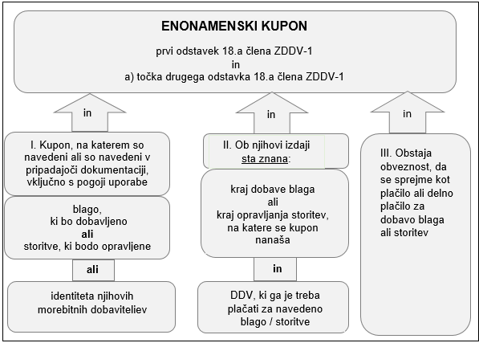

3.1 Prenos (prodajo) enonamenskega kupona opravi davčni zavezanec v svojem imenu

Pri enonamenskem kuponu se vsak njegov prenos, ki ga opravi davčni zavezanec, ki deluje v svojem imenu, šteje za dobavo blaga ali opravljanje storitev, na katero se kupon nanaša. Dejanska izročitev blaga ali dejansko opravljanje storitev, ki ga dobavitelj sprejme v zameno za enonamenski kupon kot plačilo ali delno plačilo, se ne šteje za ločeno transakcijo.

Iz navedenega izhaja, da se po DDV zakonodaji šteje, da je bila s tem, ko je davčni zavezanec v svojem imenu opravil prenos (prodajo) enonamenskega kupona, opravljena tudi dobava blaga ali storitve, na katero se kupon nanaša. Dejanska izročitev blaga ali dejansko opravljanje storitev v zameno za enonamenski kupon pa se ne šteje za opravljeno dobavo blaga/storitev (se ne šteje za ločeno transakcijo). Zato znesek, ki ga davčni zavezanec prejme kot plačilo za prenos (prodajo) enonamenskega kupona, ki je bil izdan od vključno 1. 1. 2019 dalje, ni predplačilo pred opravljeno dobavo blaga ali storitev.

Ker mora davčni zavezanec zagotoviti, da je za opravljeno dobavo izdan račun, mora davčni zavezanec torej zagotoviti, da je izdan račun za prenos enonamenskega kupona za dobavo blaga ali opravljanje storitev, na katero se kupon nanaša. Glede navedbe podatka o vrsti dobavljenega blaga oziroma obsegu in vrsti opravljenih storitev se ta podatek na računu zagotavlja z navedbo enonamenskega kupona (npr. številka in datum izdaje enonamenskega kupona) in vrste blaga oziroma obsega in vrste opravljene storitve, na katere se kupon nanaša. Vrste blaga oziroma obsega in vrste opravljenih storitev na računu ni treba posebej navajati, če je enonamenski kupon sestavni del računa (npr. priloga k računu).

Če je račun, izdan za prenos enonamenskega kupona, plačan z gotovino, je predmet davčnega potrjevanja računov po Zakonu o davčnem potrjevanju računov – ZDavPR, seveda če so izpolnjeni vsi trije pogoji za davčno potrjevanje računov. Več glede pogojev, ki morajo biti izpolnjeni za davčno potrjevanje računov, je pojasnjeno v točki 2.0 podrobnejšega opisa Zavezanec za izvajanje postopka davčnega potrjevanja računov.

Dokument, ki ga davčni zavezanec izda ob dejanski izročitvi blaga v zameno za enonamenski kupon oziroma ob dejansko opravljeni storitvi v zameno za enonamenski kupon, ni račun po DDV zakonodaji.

Primer 1
Dne 5. 1. 2019 davčni zavezanec A v svojem imenu proda kupcu B enonamenski kupon (kupon se nanaša na otroško bundo XY, osnova=100 evrov, DDV=22 evrov). Dne 12. 2. 2019 davčni zavezanec A dejansko izroči otroško bundo XY kupcu B v zameno za enonamenski kupon.

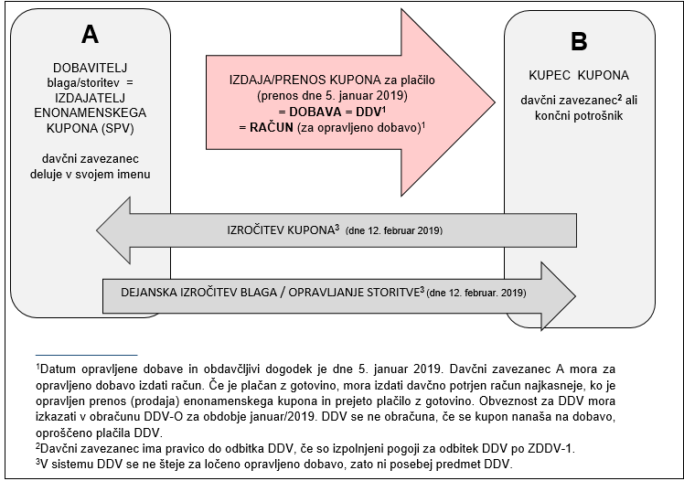

Primer 2
Dne 5. 1. 2019 davčni zavezanec A v svojem imenu proda drugemu davčnemu zavezancu B enonamenski kupon (kupon se nanaša na 4 zimske gume-xy). Dne 15. 2. 2019 davčni zavezanec B v svojem imenu proda ta kupon kupcu C. Dne 1. 3. 2019 davčni zavezanec A v zameno za enonamenski kupon dejansko izroči 4 zimske gume-xy kupcu C.
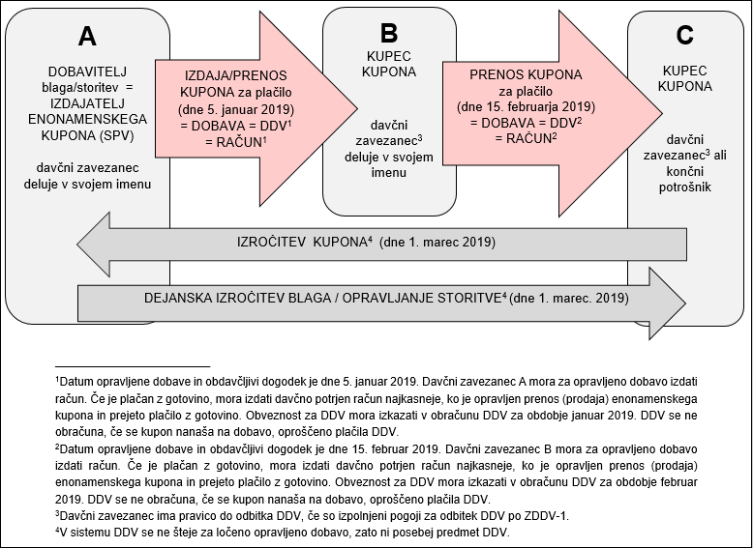

3.2 Prenos (prodajo) enonamenskega kupona opravi davčni zavezanec v tujem imenu

Če prenos enonamenskega kupona opravi davčni zavezanec, ki deluje v imenu drugega davčnega zavezanca, se šteje, da je dobavo blaga ali storitev, na katero se kupon nanaša, opravil davčni zavezanec, v imenu katerega davčni zavezanec deluje.

Kadar enonamenske kupone izdaja ali distribuira davčni zavezanec, ki deluje v imenu druge osebe, se za tega davčnega zavezanca ne šteje, da sodeluje v tej osnovni dobavi. Predmet DDV so le storitve posredovanja ali ločeno opravljanje storitev, kot so npr. storitve distribucije ali promocije. Le te se obdavčijo v skladu s splošno ureditvijo DDV.

Če so pri davčnem zavezancu, ki opravi prenos (prodajo) enonamenskega kupona v tujem imenu, izpolnjeni pogoji za davčno potrjevanje, mora kot izdajatelj računa v tujem imenu za tuj račun v skladu z ZDavPR zagotoviti izdajo davčno potrjenega računa najkasneje, ko je dobava (prodaja enonamenskega kupona) opravljena in prejeto plačilo z gotovino. Izpolnjevanje vseh treh pogojev za davčno potrjevanje računov se presoja pri izdajatelju računa. Več o tem je pojasnjeno v točki 2 podrobnejšega opisa Zavezanec za davčno potrjevanje računov.

Primer 3
Dne 5. 1. 2019 davčni zavezanec B v imenu davčnega zavezanca A proda enonamenski kupon (kupon se nanaša na storitev: moško striženje las). Davčni zavezanec A dne 12. februar v zameno za ta kupon opravi storitev.

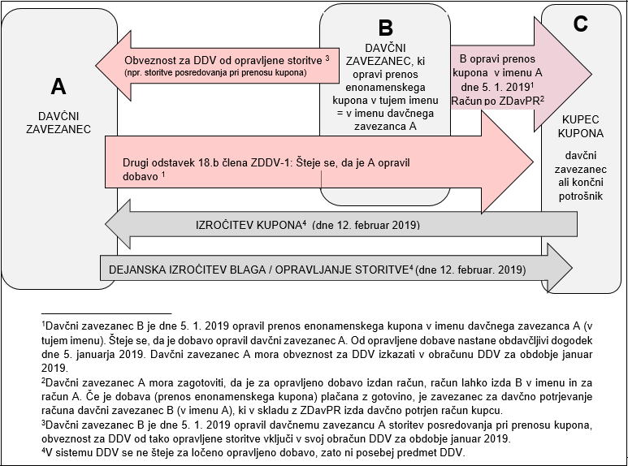

3.3 Prenos (prodaja) enonamenskega kupona opravi davčni zavezanec v svojem imenu, dejansko izročitev blaga/storitve v zameno za ta kupon opravi drug davčni zavezanec

Če dobavo blaga ali storitev opravi dobavitelj, ki ni davčni zavezanec, ki je v svojem imenu izdal enonamenski kupon, se šteje, da je ta dobavitelj opravil dobavo blaga ali storitev, na katero se kupon nanaša, davčnemu zavezancu, ki je v svojem imenu izdal enonamenski kupon.

Primer 4
Dne 5. 1. 2019 davčni zavezanec B izda enonamenski kupon in ga proda kupcu C. Blago, na katerega se kupon nanaša, bo kupcu C dobavil davčni zavezanec A, ki ni izdal tega kupona. Davčni zavezanec A dne 12. februar v zameno za ta kupon kupcu C dejansko izroči blago.

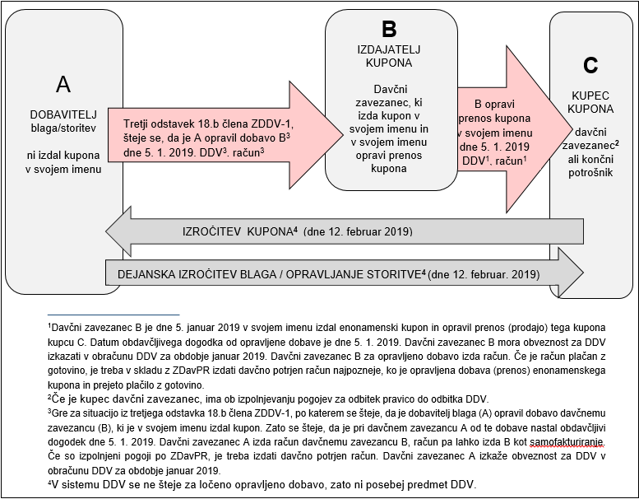

3.4 Uporaba splošnih določb ZDDV-1

Določbe 18.a, 18.b in 18.c člena ZDDV-1 so navedene v novem 5. podpoglavju ZDDV-1. Določbe se nanašajo na kupone, za katere je mogoče blago ali storitve dobaviti po splošni stopnji DDV, nižji stopnji DDV ali so oproščene plačila DDV. Ker to podpoglavje nima posebnih določb za samo določitev kraja dobave, davčne osnove, stopnje DDV, oprostitev plačila DDV, popravkov obračunanega DDV po opravljeni dobavi, računov in pravice do odbitka DDV, se v tem delu uporabijo splošne določbe ZDDV-1, ki veljajo za obdavčitev dobavljenega blaga ali opravljenih storitev, na katero se enonamenski kupon nanaša.

Zaradi neunovčenja enonamenskega kupona davčni zavezanec ne more uveljavljati oprostitve plačila DDV oz. ne more popravljati (zmanjšati) obveznosti za DDV, ki je nastala pri prenosu enonamenskega kupona.

3.5 Pregled DDV obveznosti glede na datum izdaje enonamenskega kupona

V nadaljevanju je pregled nekaterih DDV obveznosti pri enonamenskih kuponih glede na datum izdaje kupona.

Enonamenski kuponi,  izdani pred 31. 12. 2018 | Enonamenski kuponi,  izdani od vključno 1. 1. 2019 dalje
- Prodaja enonamenskega kupona se ne šteje za opravljeno dobavo blaga/storitev.  - DDV je treba obračunati na dan prejetega plačila od prejetega zneska za plačilo (če se plačilo nanaša na obdavčeno dobavo).  - V določenih primerih je treba po DDV zakonodaji izdati račun za predplačilo, zato praviloma ob prodaji kupona še ni obveznosti davčnega potrjevanja računov po ZDavPR (lahko pa se davčno potrjujejo).  - Ob dejanski dobavi (izročitvi blaga oz. opravljeni storitvi) je treba izdati račun in ga davčno potrditi v skladu z ZDavPR, če je plačan z gotovino. | - Vsakokratni prenos enonamenskega kupona za plačilo se šteje za opravljeno dobavo blaga/storitev, na katero se kupon nanaša.  - Račun je treba izdati ob vsakokratnem prenosu enonamenskega kupona.  - DDV je treba obračunati ob prenosu enonamenskega kupona (se šteje, da je opravljena dobava).  - Račun za prenos enonamenskega kupona je treba davčno potrditi v skladu z ZDavPR, če je plačan z gotovino.  - Ob dejanski izročitvi blaga oz opravljeni storitvi (opravljeni v zameno za kupon) se šteje, da ni opravljena dobava, zato ni obveznosti izdaje računa po DDV zakonodaji, zato izdani dokument ni predmet davčnega potrjevanja računov po ZDavPR.

4.0 VEČNAMENSKI KUPON

Določbe v zvezi z večnamenskimi kuponi, ki se uporabljajo od 1. 1. 2019, ne prinašajo sprememb pri DDV obravnavi transakcij v zvezi z večnamenskimi kuponi. Zaradi definicije kuponov je treba preveriti, če kupon, ki je bil pred to spremembo obravnavan kot večnamenski, še ustreza prej navedeni definiciji večnamenskega kupona.

Večnamenski kupon je kupon, ki ni enonamenski kupon. Večnamenski kupon je torej kupon, ki ne izpolnjuje pogojev za enonamenski kupon (da ob njegovi izdaji ni znan kraj dobave blaga ali opravljanja storitev, na katere se nanaša kupon in ni znan DDV, ki ga je treba plačati za navedeno blago).

Pri transakcijah z večnamenskimi kuponi je predmet DDV dejanska izročitev blaga ali dejansko opravljanje storitev v zameno za večnamenski kupon, ki ga dobavitelj sprejme kot plačilo ali delno plačilo, pri čemer vsak predhodni prenos tega večnamenskega kupona ni predmet DDV.

Predmet DDV je vsako opravljanje storitev, ki jih je mogoče identificirati za storitve distribucije ali promocije, če prenos večnamenskega kupona opravi drug davčni zavezanec in ne davčni zavezanec, ki opravlja transakcijo, ki je predmet DDV v skladu s prejšnjim odstavkom.

Davčna osnova za dobavo blaga ali storitev v zvezi z večnamenskim kuponom je enaka plačilu, plačanemu za kupon, oziroma če ni teh informacij, denarni vrednosti, ki je navedena na samem večnamenskem kuponu, ali v pripadajoči dokumentaciji, zmanjšani za znesek DDV, ki se nanaša na dobavljeno blago ali storitve. Navedeno pa se ne nanaša na instrumente, ki imetniku zagotavljajo popust ob nakupu blaga in storitev, ne zagotavljajo pa mu pravice do prejema takšnega blaga ali storitev (več glede kuponov za popust je pojasnjeno v točki 1.0 tega podrobnejšega opisa).

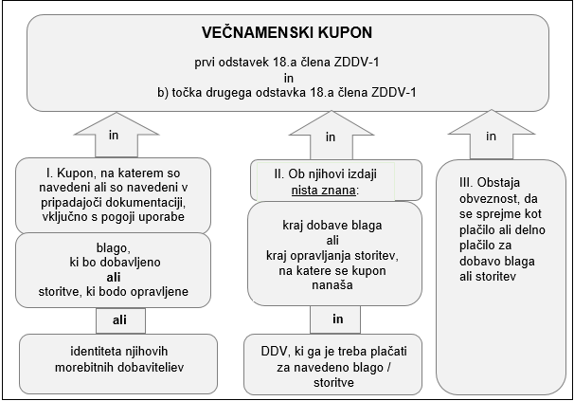

Primer 5:
Dne 5. 1. 2019 davčni zavezanec A proda kupcu B večnamenski kupon. Dne 12. 2. 2019 davčni zavezanec A dejansko izroči blago kupcu B v zameno za večnamenski kupon.

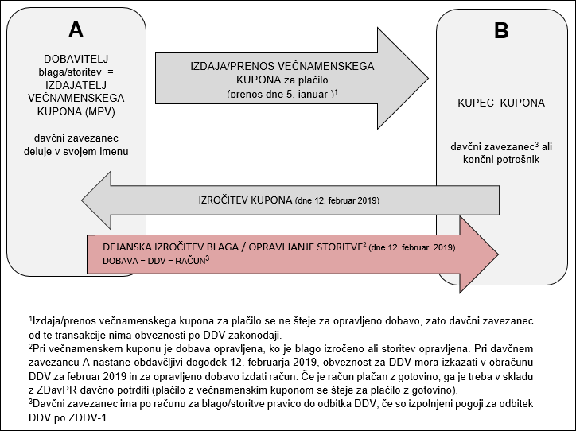

5.0 VPRAŠANJA IN ODGOVORI

Vprašanje 1: Davčni zavezanec v dopisu opisuje darilno knjižico in darilne kartice, ki jih kupi od davčnega zavezanca - posrednika in jih kupcem proda v svojem imenu. Dobavo blaga ali storitev opravijo davčni zavezanci, na katere se kuponi nanašajo. Sprašuje, ali gre za enonamenski oziroma večnamenski kupon.

V dopisu navajate blago oziroma storitve, na katero se nanaša darilna knjižica in darilne kartice. Z darilno knjižico kupec od multimedijske založbe prejme naročnino, ki jo izbere med 12-imi revijami, od tednikov do mesečnikov. Darilna kartica A kupcu v višini dobroimetja omogoča nakup ženskega spodnjega perila, kopalk, pižam. Z darilno kartico B kupec na določeni lokaciji prejme dve vstopnici, 2-krat točeno gazirano pijačo in kokice. Z darilno kartico C kupec prejme člansko izkaznico določenega društva. Članstvo v društvu prinaša zavarovanje članov ter številne ugodnosti (popuste za opravljene storitve in dobave blaga). Darilna kartica D velja kot vstopnica za dve osebi za določen dogodek in degustacijo. Darilna kartica E kupcu omogoča nakup vstopnice za predstavo po izbiri v določenem gledališču. V vseh prej navedenih darilnih karticah in darilni knjižici je ob izdaji znan tudi DDV, ki ga je ob izdaji treba plačati, saj je znano, po kateri stopnji se obračuna DDV od dobave blaga ali od opravljenih storitev, na katere se nanašajo.

Odgovor
Glede na opredelitev kuponov v Direktivi o DDV in ZDDV-1, se vse navedene darilne kartice oziroma darilne knjižice uvrščajo med enonamenske kupone. Na kuponih je navedeno blago, ki bo dobavljeno oziroma storitve, ki bodo opravljene, prav tako je navedena identiteta dobaviteljev. Ob izdaji kuponov je znan kraj dobave blaga oziroma opravljanja storitev, na katere se kupon nanaša in prav tako je znan DDV, ki ga je treba plačati. Prav tako se vsi navedeni kuponi sprejmejo kot plačilo ali delno plačilo za dobavo blaga ali storitev.

Podrobneje
Za namene DDV je kupon instrument, v zvezi s katerim obstaja obveznost, da se sprejme kot plačilo ali delno plačilo za dobavo blaga ali opravljanje storitev, pri čemer so blago, ki bo dobavljeno, ali storitve, ki bodo opravljene, ali identiteta njihovih morebitnih dobaviteljev navedeni na samem instrumentu ali v pripadajoči dokumentaciji, vključno s pogoji uporabe takšnega instrumenta. Kupon je lahko v fizični ali elektronski obliki. Enonamenski kupon je kupon, v zvezi s katerim sta ob njegovi izdaji znana kraj dobave blaga ali opravljanja storitev, na katere se nanaša kupon, in DDV, ki ga je treba plačati za navedeno blago ali storitev.

Vsak prenos enonamenskega kupona s strani davčnega zavezanca, ki deluje v svojem imenu, se šteje za dobavo blaga ali opravljanje storitev, na katere se kupon nanaša. Dejanska izročitev blaga ali dejansko opravljanje storitev v zameno za enonamenski kupon, ki ga dobavitelj sprejme kot plačilo ali delno plačilo, se ne šteje za neodvisno transakcijo.

Vprašanje 2: Gostinec, davčni zavezanec, ki ima sedež in je identificiran za namene DDV v Sloveniji, izda (natisne) enonamenske kupone, in sicer vsak od njih zagotavlja prejem ene kavice v njegovem lokalu v Sloveniji. S sosednjo tehnično trgovino (identificirana za namene DDV) se dogovori, da bo te njegove enonamenske kupone v imenu in za račun tega gostinca delila na blagajni svojim kupcem, če bodo ti kupili blago za določeno vsoto. V ta namen gostinec tehnični trgovini izroči več natisnjenih enonamenskih kuponov. Tehnična trgovina pri razdeljevanju teh enonamenskih kuponov nastopa v imenu in za račun gostinca, kateremu pa v zameno mesečno izdaja račune za reklamiranje. Imetniki te enonamenske kupone unovčijo pri gostincu. Predpostavljamo, da bo tehnična trgovina kupone delila brezplačno.

Odgovor
Če tehnična trgovina brezplačno deli kupone za kavo v imenu in za račun gostinca, se šteje, da kupone za kavo brezplačno deli gostinec. Če je namen gostinca, davčnega zavezanca, identificiranega za namene DDV, da tehnična trgovina svojim kupcem v njegovem imenu za njegov račun brezplačno deli enonamenske kupone za kavo za namene opravljanja njegove dejavnosti (gostinske dejavnosti), se tak prenos enonamenskega kupona ne šteje za dobavo, opravljeno za plačilo in ni predmet DDV (je neobdavčljivo).

Dejansko opravljena gostinska storitev v zameno za enonamenski kupon se ne šteje za ločeno opravljeno dobavo, zato ni posebej predmet DDV (neobdavčljivo).

Za opravljeno storitev reklamiranja mora tehnična trgovina gostincu izdati račun, na katerem od opravljene storitve reklamiranja obračuna 22 % DDV.

Vprašanje 3: Davčni zavezanec A, ki ima sedež in je identificiran za namene DDV v Sloveniji, nabavi enonamenske kupone (kupon zagotavlja dobavo kranjske klobase) pri gostincu, ki ima sedež in je identificiran za namene DDV v Sloveniji. Davčni zavezanec A razdeli enonamenske kupone svojim zaposlenim ali različnim strankam, ki jih lahko unovčijo pri eni izmed stojnic gostinca v Sloveniji. Predpostavljamo, da gostinec na stojnici v zameno za enonamenski kupon opravi gostinsko storitev (strežbo jedi).

Odgovor
Prodaja enonamenskega kupona za dobavo kranjske klobase (gostinske storitve), ki jo gostinec opravi za plačilo davčnemu zavezancu A, se šteje za opravljeno dobavo, za katero mora gostinec izdati račun z obračunanim DDV po nižji stopnji 9,5 %.

Nadaljnja brezplačna podaritev enonamenskega kupona za kranjsko klobaso (gostinsko storitev) na stojnici gostinca, ki jo opravi davčni zavezanec A svojim zaposlenim ali različnim strankam za druge namene, kot za namene opravljanja svoje dejavnosti, se v skladu z b) točko 15. člena Zakona o davku na dodano vrednost - ZDDV-1 šteje za opravljanje storitev za plačilo, ki je predmet DDV, od katere je treba obračunati DDV po nižji stopnji 9,5 %.

Dejansko opravljena dobava kranjske klobase (gostinske storitve) na eni od stojnic gostinca v Sloveniji v zameno za enonamenski kupon se ne šteje za ločeno opravljeno dobavo in ni predmet DDV (neobdavčljivo).

Vprašanje 4: Davčni zavezanec, ki ima sedež in je identificiran za namene DDV v Sloveniji (trgovina A) prodaja trgovsko blago. Pri prodaji vseh artiklov, ki jih trgovina A prodaja, se obračunava DDV po splošni 22 % stopnji (majice, jakne, čevlje, pasove in podobno). Trgovina A izda kupon za 50 evrov, s katerim se lahko v njeni trgovini kupi katerokoli oblačilo ali obutev. Kupci kupona so lahko slovenske in tuje fizične osebe oziroma slovenski ali tuji davčni zavezanci.

Odgovor
Če se kupon nanaša na različno blago (oblačila, obutev ali pasove), od katerega se v skladu z ZDDV-1 DDV obračunava po enaki stopnji (v tem primeru se vse blago obdavči po splošni stopnji 22 %), to pomeni, da je ob izdaji kupona znan tudi DDV, ki ga je treba plačati za navedeno blago, zato gre za enonamenski kupon.

Trgovina A mora ob prodaji enonamenskega kupona kupcu, slovenski oziroma tuji fizični osebi ali davčnemu zavezancu, izdati račun po DDV zakonodaji, na katerem z uporabo preračunane stopnje 22 %, ki znaša 18,0328 %, obračuna DDV. Več glede izdaje računa za prodajo enonamenskega kupona davčnemu zavezancu iz druge države članice je pojasnjeno v nadaljevanju (glej primer 4).

Dodatno pojasnjujemo še, da če bi trgovina A imela poslovalnice v Sloveniji in v drugi državi članici ali tretji državi, in bi imetnik kupona lahko sam izbral poslovalnico, v kateri bi mu bila v zameno za kupon dejansko opravljena dobava blaga, bi to pomenilo, da DDV, ki bo obračunan ob dejanski dobavi blaga, ni znan (ob prenosu kupona še ni točno znan kraj dejanske dobave blaga, blago v drugi državi članici ali tretji državi ni obdavčeno po isti stopnji DDV kot v Sloveniji), zato bi bil tak kupon večnamenski.

Vprašanje 5: Davčni zavezanec, ki ima sedež in je identificiran za namene DDV v Sloveniji (SI), proda enonamenski kupon za blago. Imetnik enonamenskega kupona lahko ta kupon unovči v katerikoli poslovalnici v Sloveniji. Kupec tega enonamenskega kupona je davčni zavezanec, ki ima sedež in je identificiran za namene DDV v Avstriji (AT). Avstrijski kupec enonamenskega kupona ta kupon podari poslovnemu partnerju, davčnemu zavezancu, ki ima sedež in je identificiran za namene DDV v Italiji (IT). Italijanski imetnik enonamenskega kupona ta kupon unovči pri slovenskem davčnem zavezancu (izdajatelju kupona).

Odgovor
Slovenski davčni zavezanec, identificiran za namene DDV v Sloveniji, ki proda enonamenski kupon za blago, katerega imetnik lahko unovči v katerikoli njegovi poslovalnici v Sloveniji, kupcu, davčnemu zavezancu, identificiranemu za namene DDV v Avstriji, mora za prodajo enonamenskega kupona kupcu iz Avstrije izdati račun, pri čemer se oprostitev plačila DDV po 1. točki 46. člena ZDDV-1 ne more uveljavljati, glede na to, da nima dokazila, da bo blago dejansko zapustilo Slovenijo.

Iz podatkov, ki jih navajate v vašem vprašanju izhaja, da avstrijski davčni zavezanec enonamenskega kupona ne unovči in se blago nahaja na ozemlju Slovenije.

Nadaljnja (brezplačna) podaritev enonamenskega kupona za blago, ki se nahaja na ozemlju Slovenije, ki jo opravi AT svojemu poslovnemu partnerju IT, se ne šteje za dobavo, opravljeno za plačilo (predpostavljamo, da AT ni uveljavljal odbitka DDV oz. ni zahteval vračilo slovenskega DDV), zato ni predmet slovenskega DDV. Če AT želi uveljavljati odbitek DDV, se mora identificirati za namene DDV in od opravljene brezplačne podaritve obračunati DDV

Dejanska izročitev blaga s strani slovenskega davčnega zavezanca (SI) v eni od njegovih poslovalnic v Sloveniji italijanskemu davčnemu zavezancu (IT) v zameno za enonamenski kupon se ne šteje za ločeno opravljeno dobavo in ni posebej predmet DDV (neobdavčljivo).

Če italijanski davčni zavezanec ob premiku blaga, ki mu je bilo v Sloveniji izročeno v zameno za enonamenski kupon, iz Slovenije v Italijo opravi obdavčljivo dobavo skladno s prvim odstavkom 9. člena ZDDV-1, se mora v Sloveniji identificirati za namene DDV in uveljavlja oprostitev plačila DDV skladno s 4. točko 46. člena ZDDV-1.

Vprašanje 6: Davčni zavezanec, ki ima sedež in je identificiran za namene DDV v Sloveniji, proda enonamenski kupon za storitev svetovanja. Imetnik enonamenskega kupona lahko ta kupon vnovči v katerikoli poslovalnici v Sloveniji. Kupec tega enonamenskega kupona je davčni zavezanec, ki ima sedež in je identificiran za namene DDV v Nemčiji. Nemški kupec enonamenskega kupona ta kupon podari poslovnemu partnerju, davčnemu zavezancu, ki ima sedež in je identificiran za namene DDV na Hrvaškem. Hrvaški imetnik enonamenskega kupona ta kupon unovči pri slovenskem davčnem zavezancu.

Odgovor
V primeru prodaje enonamenskega kupona, ki se nanaša na storitev svetovanja, drugemu davčnemu zavezancu s sedežem oziroma stalnim ali običajnim prebivališčem v drugi državi članici, se kraj opravljanja storitev določi po pravilih, ki veljajo za določitev kraja opravljanja storitve, na katere se tak enonamenski kupon nanaša. V konkretnem primeru predpostavljamo, da gre za storitve, za katere se za določitev kraj opravljanja storitve svetovanja drugemu davčnemu zavezancu uporabi prvi odstavek 25. člena ZDDV-1 (povzet po 44. členu Direktive Sveta 2006/112/ES o skupnem sistemu DDV). V takem primeru je kraj opravljanja storitve Nemčija in ni predmet slovenskega DDV. Nemški davčni zavezanec se mora glede DDV obveznosti od nadaljnje podaritve enonamenskega kupona hrvaškemu poslovnemu partnerju pozanimati pri davčnem organu v svoji državi.

Dejansko opravljanje storitve svetovanja s strani slovenskega davčnega zavezanca v eni od njegovih poslovalnic v Sloveniji hrvaškemu davčnemu zavezancu v zameno za enonamenski kupon se ne šteje za ločeno opravljeno dobavo in ni posebej predmet DDV (neobdavčljivo).

Vprašanje 7: Posrednik, davčni zavezanec, ki ima sedež in je identificiran za namene DDV v Sloveniji, v svojem imenu prodaja večnamenske kupone. Večnamenski kupon najprej nabavi od davčnega zavezanca (kjerkoli po svetu), ki opravlja storitve oziroma dobavlja blago, in sicer po ceni 15 evrov, nato pa večnamenski kupon proda potrošniku za 20 evrov. Posrednik tako ustvari razliko v ceni.

Odgovor
Pri večnamenskem kuponu je dobava opravljena, ko je blago dejansko dobavljeno oziroma so storitve dejansko opravljene v zameno za tak kupon. Če je kraj obdavčitve Slovenija, je za dejansko opravljeno dobavo blaga/storitev v zameno za večnamenski kupon treba izdati račun. Dejansko opravljena dobava se z DDV obdavči v skladu z določbami ZDDV-1.

Prodaja večnamenskega kupona, ki ga opravi davčni zavezanec s sedežem izven Slovenije, slovenskemu davčnemu zavezancu (posredniku), in nadaljnja prodaja večnamenskega kupona, ki jo v svojem imenu opravi slovenski davčni zavezanec končnemu potrošniku, nista predmet DDV (neobdavčljivo).

Iz podatkov, ki jih navajate v dopisu, izhaja, da posrednik pri prodaji večnamenskega kupona, ki ga je nabavil od drugega davčnega zavezanca po ceni 15 eurov, potrošniku, deluje v svojem imenu za svoj račun in pri tem ustvari razliko v ceni v višini 5 eurov, ker proda večnamenski kupon potrošniku za 20 evrov. Iz podatkov ne izhaja, kdo je dejanski dobavitelj blaga/storitev in ali le ta potrošniku v zameno za tak večnamenski kupon dejansko dobavi blago/storitve v vrednosti 20 eurov. V zvezi s tem lahko na splošno pojasnimo, da če prenos večnamenskega kupona opravi drug davčni zavezanec in ne davčni zavezanec, ki dejansko opravi dobavo blaga/storitev v zameno za večnamenski kupon, in je njegova dosežena razlika v ceni (5 eurov) iz naslova storitve, ki jo je mogoče identificirati za storitev distribucije ali promocije, je ta storitev predmet DDV.

Vprašanje 8: Davčni zavezanec opravlja le oproščene storitve, za katere je kraj opravljanja storitve Slovenija. Stranka kupi kartico, na katero se naloži dobroimetje po izbiri stranke. Stranka ima s to kartico možnost nakupa vstopnic za večina prireditev v njegovi organizaciji z določenim popustom (odvisno od višine dobroimetja na kartici). Enako kot pri darilni bonih se lahko ta kartica uporabi za nakup prireditev, ki so oproščene DDV. Dobroimetje na kartici se lahko obnovi tudi med letom, prav tako se lahko prenese v naslednje leto. Sprašuje, ali je taka kartica z dobroimetjem kupon glede na definicijo kuponov po ZDDV-1, in če je, za kakšen kupon gre (enonamenski ali večnamenski).

Odgovor:
Če je kartica z dobroimetjem instrument, ki se lahko uporablja za nakup storitev samo v prostorih izdajatelja (ali na podlagi trgovinskega sporazuma z izdajateljem v okviru omejene mreže ponudnikov storitev ali za omejeni izbor storitev), in ima značilnosti kuponov, jo je treba obravnavati kot kupon. Prej navedeno je treba presojati v vsakem konkretnem primeru posebej.

Po 4. točki uvoda Direktive o kuponih se pravila o kuponih nanašajo samo na kupone, ki se lahko unovčijo za dobavo blaga ali storitev in ne bi smela zadevati instrumentov, ki imetniku zagotavljajo popust ob nakupu blaga ali storitev, ne zagotavljajo pa mu pravice do prejetja takšnega blaga ali storitev. Da instrument ustreza definiciji kupona, mora torej med drugim imetniku zagotavljati tudi pravico do prejetja blaga ali storitve. Nadalje iz 6. točke uvoda Direktive o kuponih izhaja, da se pravila o kuponih ne nanašajo na plačilne instrumente. Za razmejitev obsega kuponov je torej treba upoštevati, da plačilna storitev ni kupon za namene DDV. Kadar sama metoda plačila pridobi nekatere značilnosti, povezane s kuponi (npr. kartica shranjene vrednosti ali predplačilne kartice, shranjene na mobilnem telefonu ali povezan z njim), je treba natančno preučiti bistvo njenega delovanja. Pri tem je treba upoštevati, da odkup kupona za blago ali storitve ni plačilo, temveč uresničevanje pravice po plačilu, ki se je zgodilo, ko je bil kupon izdan ali spremenjen. Po drugi strani pa, kadar se predplačniške kartice uporabljajo za nakup blaga ali storitev, se pravica do dobave takega blaga ali opravljanja storitev pojavi le, ko je plačilo izvršeno. Konceptualno je to bistveno drugačno od uveljavljanja pridobljene pravice s strani imetnika kupona.

Za razmejitev obsega kuponov je treba upoštevati, da iz Direktiva o kuponih izhaja, da plačilna storitev ni kupon za namene DDV. Glede plačilnih storitev Direktiva 2007/64/ES Evropskega parlamenta in Sveta z dne 13. novembra 2007 o plačilnih storitvah na notranjem trgu v 3. členu (točka k) določa, da se ta direktiva med drugim ne uporablja za storitve, ki temeljijo na instrumentih, ki se lahko uporabljajo za nakup blaga ali storitev samo v prostorih izdajatelja ali na podlagi trgovinskega sporazuma z izdajateljem v okviru omejene mreže ponudnikov storitev ali za omejeni izbor blaga ali storitev.

Iz navedenega izhaja, da je razlikovanje med kuponi in plačilno storitvijo odvisno od obstoja pravice do prejema blaga ali storitev, in da se kot kuponi ne obravnavajo instrumenti, ki lahko vsebujejo nekatere značilnosti kuponov, če je njihova glavna naloga, da so plačilno sredstvo. Če pa gre za instrumente, ki se lahko uporabijo za nakup blaga ali storitev samo v prostorih izdajatelja ali na podlagi trgovinskega sporazuma z izdajateljem v okviru omejene mreže ponudnikov in storitev ali za omejeni izbor blaga ali storitev (transakcije, ki so izključene iz plačilnih storitev), in imajo značilnosti kuponov, pa jih je treba obravnavati kot kupone. Prej navedeno je treba presojati v vsakem konkretnem primeru posebej.

Vprašanje 9: Katero listino so prodajalci na podlagi davčne zakonodaje dolžni izdati ob dejanski izročitvi blaga, pri kateri je kupnina prejeta v obliki enonamenskega kupona? (6. 8. 2019).

Odgovor
Poslovni dogodek, ki predstavlja povečanje prihodkov in s tem davčne osnove davka od dohodkov pravnih oseb, je treba evidentirati z ustrezno knjigovodsko listino. Kot ustrezna knjigovodska listina se šteje oblični zapis poslovnega dogodka na način, da je ta izkazan verodostojno in pošteno ter skladno s Pravili skrbnega računovodenja 1. Pomembna je torej materialna pravilnost sestavljene knjigovodske listine in ne njena formalna obličnost, lahko se poimenuje račun ali kako drugače.

Podrobneje
V skladu z DDV zakonodajo se za enonamenske kupone, izdane po 1. 1. 2019, šteje, da je dobava opravljena že ob prenosu oz. prodaji enonamenskega kupona, zato mora davčni zavezanec zagotoviti, da je za namene DDV račun izdan že ob prenosu (prodaji) enonamenskega kupona. Dejanska izročitev blaga v zameno za enonamenski kupon se v sistemu DDV ne obravnava kot ločena transakcija, zato davčnemu zavezancu ob dejanski izročitvi blaga v zameno za enonamenski kupon po določbah ZDDV-1 ne nastane obveznost izdaje računa.

Z vidika ugotavljanja davčne osnove davka od dohodkov pravnih oseb pa je treba izpostaviti, da se ta v skladu s tretjim odstavkom 12. člena ZDDPO-2 ugotavlja na podlagi prihodkov in odhodkov, ugotovljenih v izkazu poslovnega izida oziroma letnem poročilu, ki ustreza izkazu poslovnega izida in prikazuje prihodke, odhodke in poslovni izid, na podlagi zakona in v skladu z njim uvedenimi računovodskimi standardi. Izdaja kupona v skladu z računovodskimi standardi ne predstavlja poslovnega dogodka, na podlagi katerega bi se v poslovnih knjigah pripoznali prihodki. Slovenski računovodski standardi - SRS, natančneje SRS 15, določajo, da se prihodki pripoznajo, ko je blago kupcu dobavljeno oziroma storitev naročniku opravljena. Izdajatelj prihodke pripozna tudi na podlagi prenehanja veljavnosti kupona, oz. ko prenehajo njegove obveznosti, ki so iz (ne-unovčenega) kupona izhajale. Davčna osnova davka od dohodkov pravih oseb (tudi akontacije dohodnine in dohodnine od dohodka iz dejavnosti) se tako na podlagi izdaje kupona ne poveča, ampak se poveča ob prodaji blaga oziroma opravljene storitve oziroma, ob prenehanju veljavnosti kupona. Poslovni dogodek, ki predstavlja povečanje prihodkov in s tem davčne osnove davka od dohodkov pravnih oseb, je treba evidentirati z ustrezno knjigovodsko listino. Kot ustrezna knjigovodska listina se šteje oblični zapis poslovnega dogodka na način, da je ta izkazan verodostojno in pošteno ter skladno s Pravili skrbnega računovodenja. Pomembna je torej materialna pravilnost sestavljene knjigovodske listine in ne njena formalna obličnost, lahko se poimenuje račun ali kako drugače.

Vprašanje 10: Ali je treba od prodanih in neizkoriščenih večnamenskih kuponov plačati DDV? (6. 8. 2019)

Odgovor
Od neizkoriščenih večnamenskih kuponov se DDV ne plača. Od večnamenskih kuponov se DDV plača od dejansko opravljene dobave blaga oz. od dejansko opravljene storitve.

Vprašanje 11: Ali za kupone, izdane po 1. 1. 2019, na katerih je navedena vrsta blaga oz. več vrst blaga, za katere se DDV obračunava po isti stopnji, kupec pa ob vnovčenju kupona potem sam izbere blago/storitev, še vedno velja, da so večnamenski kuponi? (6. 8. 2019)

Odgovor
Za kupone, izdane po 1. 1. 2019, velja nova definicija kuponov, po kateri so kuponi, na katerih ni točno navedeno posamezno blago, ampak je navedena vrsta blaga oz. več vrst blaga, za katere se DDV obračunava po isti stopnji, kupec pa ob vnovčenju kupona potem sam izbere blago/storitev, enonamenski kuponi.

Vprašanje 12: Ali je treba davčno potrjevati račun, ki je pri enonamenskih kuponih izdan ob storitvi ali ne, če je cena na računu 0 eurov? (6. 8. 2019)

Odgovor
Iz vprašanja izhaja, da gre za brezplačen prenos enonamenskega kupona. Brezplačen prenos enonamenskega kupona ni predmet davčnega potrjevanja. Če gre za brezplačen prenos enonamenskega kupona (brezplačno opravljeno dobavo), ki se v skladu z določbami ZDDV-1 šteje opravljeno za plačilo, je treba od tako opravljene dobave obračunati DDV (glej odgovor na vprašanje št. 3).

Pojasnjujemo še, da gre za brezplačen prenos enonamenskega kupona tudi v primeru, če je za vrednost dobave ob prenosu kupona kupcu odobren 100 % popust na računu. Za brezplačen prenos kupona pa ne gre, če se kupcu kupon zaračuna v določenem znesku, potem pa se znesek za plačilo zmanjša zaradi npr. dobroimetja, ki ga ima kupec pri prodajalcu.

Vprašanje 13: Kako je z izdajanjem računov v primeru pravne oseba, ki kupi enonamenski kupon za zaposlene, ki ga da uporabniku – poslovnemu partnerju ali zaposlenim? (6. 8. 2019)

Odgovor
Z vidika DDV zakonodaje velja, da če pravna oseba kupi kupone pri davčnem zavezancu, se šteje, da davčni zavezanec opravi prenos enonamenskega kupona pravni osebi in izda račun pravni osebi. Če pravna oseba kupon potem da svojim zaposlenim ali poslovnemu partnerju brezplačno, ji za brezplačen prenos kupona ni treba izdati računa. Dejansko opravljena dobava v zameno za enonamenski kupon ni predmet DDV (glej tudi odgovor na vprašanje št. 12).

Pravila skrbnega računovodenja (2016) je sprejel Slovenski inštitut za revizijo http://www.si-revizija.si/sites/default/files/standardi/psr-2016.pdf.

